**人事管理系统项目**

项目组成员：苏朋辉 孟令昌 苗凤凯

**目录**

[1、项目背景 3](#_Toc490066226)

[2、项目概述 3](#_Toc490066227)

[3、用户角色 3](#_Toc490066228)

[1）公司领导 3](#_Toc490066229)

[2）公司人事 3](#_Toc490066230)

[3）公司员工 4](#_Toc490066231)

[4）系统管理员 4](#_Toc490066232)

[4、业务功能模块 4](#_Toc490066233)

[5、开发环境 5](#_Toc490066234)

[6、数据库表和持久化类 5](#_Toc490066235)

[1）、设计数据库表 5](#_Toc490066236)

[2）、设计持久化实体 8](#_Toc490066237)

[7、公共常量类 8](#_Toc490066238)

[8、模块业务详细设计 9](#_Toc490066239)

[1）、用户管理 9](#_Toc490066240)

[2）、部门管理 10](#_Toc490066241)

[3）、职位管理 10](#_Toc490066242)

[4）、员工管理 10](#_Toc490066243)

[5）、公告管理 10](#_Toc490066244)

[6）、下载中心 10](#_Toc490066245)

# 1、项目背景

人事管理系统是办公信息自动化建设中最常见的项目，几乎每个OA系统中都要人事管理系统，它具有办公自动化，提升工作效率，强化核心业务，提升管控能力等优点。它单指汇集成功企业先进的人力资源管理理念、人力资源管理实践、[人力资源信息](https://baike.baidu.com/item/%E4%BA%BA%E5%8A%9B%E8%B5%84%E6%BA%90%E4%BF%A1%E6%81%AF" \t "_blank)化系统建设的经验，以信息技术实现对企业人力资源信息的高度集成化管理，为中国企业使用的人力资源管理解决方案。核心价值在于将人力资源工作者从繁重的日常琐碎事务中解放出来，将更多地精力用于企业的人力资源职能管理和管理决策，保持企业的持续高效运营。 集中记录、监测和分析所有劳动力的技能和资格，提供决策分析。以提高企业整体的科技含量与管理效率，加快企业的信息化建设。

# 2、项目概述

人事管理系统是利用计算机信息网络技术为公司人事等部门服务的网上办公系统，实现公司人事人员上网招聘、领导人员解聘员工、公司人员发布公告，实现人事管理过程的数字化、网络化、透明化。

# 3、用户角色

## 1）公司领导

监视：对本公司人事进行全局管理。

控制：对人事部门招聘员工等操作进行控制。

## 2）公司人事

监视：对本公司内部的员工进行雇佣以及解雇等。

## 3）公司员工

查看本公司的公告等信息

## 4）系统管理员

每个系统至少有一个系统管理员。进行系统的配置、安装维护工作。

# 4、业务功能模块

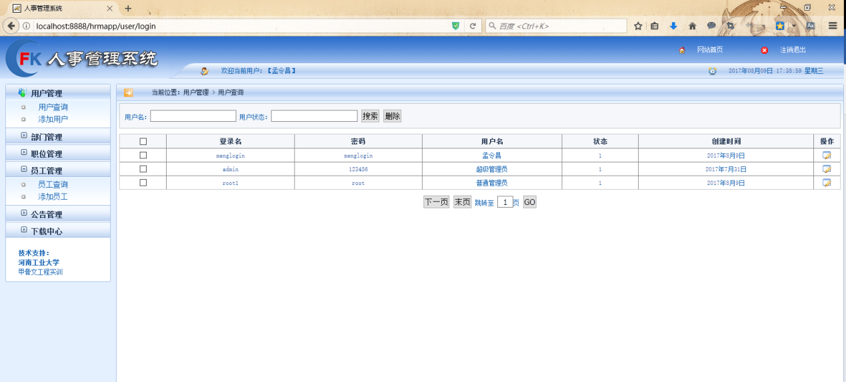

该项目包含了用户管理、部门管理、职位管理、员工管理、公告管理、下载中心等多个模块、页面使用Jquery框架完成动态功能，用户管理、部门管理等模块包含了项目开发中常用的增删改查动作，下载中心包含了Spring MVC的文件上传、下载功能。

1）、用户管理的功能包括：添加用户、用户可以为管理员或者普通用户；查询用户，可以查询所有用户或根据用户名和用户状态进行条件检索带分页；删除用户；修改用户。

2）、部门管理的功能包括：添加部门；查询部门，可以查询所有部门或根据部门名进行条件检索带分页；删除部门；修改部门。

3）、职位管理的功能包括：添加职位；查询职位，可以查询所有职位或根据职位名进行条件检索带分页；删除职位；修改职位。

4）、员工管理的功能包括：添加员工；查询员工，可以查询所有员工或根据员工名、身份证号、手机号、性别、职位、部门进行条件检索带分页；删除员工；修改员工。

5）、公告管理的功能包括：添加公告；查询公告，可以查询所有公告或根据公告名和公告内容进行条件检索带分页；删除公告；修改公告。

6）、下载中心的功能包括：上传文件；查询文件；可以查询所有文件或根据文件标题进行条件检索带分页；修改文件内容；删除文件；下载文件。

# 5、开发环境

|  |  |
| --- | --- |
| 网络环境： | 局域网 |
| 硬件平台： | 每人一台台式机或笔记本电脑  均安装数据库(oracle)、web服务 |
| 操作系统平台： | Windows10 |
| 所用框架 | Spring + Spring MVC + Mybatis |
| 数据库平台： | Oracle11G |
| Java环境： | Jdk1.8 |
| Web服务： | Tomcat 8 |
| 应用软件： | MyEclipse2015、sqldev(oracle客户端连接工具) |

# 6、数据库表和持久化类

## 1）、设计数据库表

--#创建表userTable

CREATE TABLE userTable (

userId number(11) NOT NULL,

loginName VARCHAR(20) NOT NULL,

loginPwd VARCHAR(16) NOT NULL,

userStatus number(11) NOT NULL,

userCreatedate TIMESTAMP NOT NULL ,

userName VARCHAR(20) DEFAULT NULL,

PRIMARY KEY (userId)

);

create sequence user\_seq

start with 0

minvalue 0

increment by 1;

--#创建表deptTable

CREATE TABLE deptTable (

deptId number(11) NOT NULL,

deptName VARCHAR(50) NOT NULL,

deptDesc VARCHAR(300) DEFAULT NULL,

PRIMARY KEY (deptId)

);

create sequence dept\_seq

start with 0

minvalue 0

increment by 1;

--创建表job

CREATE TABLE jobTable (

jobId number(11) NOT NULL,

jobName VARCHAR(50) NOT NULL,

jobDesc VARCHAR(300) DEFAULT NULL,

PRIMARY KEY (jobId)

);

create sequence job\_seq

start with 0

minvalue 0

increment by 1;

--#创建表employee

CREATE TABLE employeeTable (

employeeId number(11) NOT NULL,

deptId number(11) NOT NULL,

jobId number(11) NOT NULL,

employeeName VARCHAR(20) NOT NULL,

employeeCardId VARCHAR(18) NOT NULL,

employeeAddress VARCHAR(50) NOT NULL,

employeePostCode VARCHAR(50) DEFAULT NULL,

employeePhone VARCHAR(11) NOT NULL,

employeeQQ VARCHAR(10) DEFAULT NULL,

employeeEmail VARCHAR(50) NOT NULL,

employeeSex VARCHAR(11) NOT NULL,

employeeParty VARCHAR(10) DEFAULT NULL,

employeeBirthday TIMESTAMP DEFAULT NULL,

employeeRace VARCHAR(100) DEFAULT NULL,

employeeEducation VARCHAR(10) DEFAULT NULL,

employeeHobby VARCHAR(100) DEFAULT NULL,

employeeCreateDate TIMESTAMP NOT NULL,

PRIMARY KEY (employeeId),

CONSTRAINT FK\_EMP\_DEPT FOREIGN KEY (deptId) REFERENCES deptTable (deptId),

CONSTRAINT FK\_EMP\_JOB FOREIGN KEY (jobId) REFERENCES jobTable (jobId)

);

alter table employeeTable

add constraint fk\_dept foreign key (deptId)

references deptTable (deptId);

create sequence employee\_seq

start with 0

minvalue 0

increment by 1;

INSERT INTO employeeTable

--#创建表notice

CREATE TABLE noticeTable (

noticeId number(11) NOT NULL,

noticeTitle VARCHAR(50) NOT NULL,

noticeContent VARCHAR(200) NOT NULL,

noticeCreateDate TIMESTAMP NOT NULL ,

userId number(11) DEFAULT NULL,

PRIMARY KEY (noticeId),

CONSTRAINT FK\_NOTICE\_USER FOREIGN KEY (userId) REFERENCES userTable (userId)

);

create sequence notice\_seq

start with 0

minvalue 0

increment by 1;

--#创建表document\_inf

CREATE TABLE document\_inf (

ID number(11) NOT NULL,

TITLE VARCHAR(50) NOT NULL,

filename VARCHAR(300) NOT NULL,

REMARK VARCHAR(300) DEFAULT NULL,

CREATE\_DATE TIMESTAMP NOT NULL,

USER\_ID number(11) DEFAULT NULL,

PRIMARY KEY (ID),

CONSTRAINT FK\_DOCUMENT\_USER FOREIGN KEY (USER\_ID) REFERENCES user\_inf (ID)

);

create sequence document\_seq

start with 0

minvalue 0

increment by 1;

## 2）、设计持久化实体

这六个PO的关系如下：

Dept和Employee之间存在着1对N的关系，Employee和Dept之间存在着N对1的关系，Employee和Job之间存在着N对1的关系，User和Notice之间存在着1对N的关系，User和Document之间存在着1对N的关系。

关系如下：

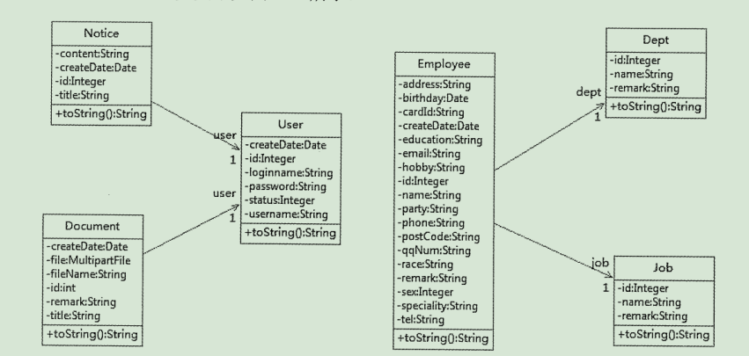

# 7、公共常量类

**public** **class** HrmConstants {

// 数据库表常量

**public** **static** **final** String ***USERTABLE*** = "usertable";

**public** **static** **final** String ***DEPTTABLE*** = "depttable";

**public** **static** **final** String ***JOBTABLE*** = "jobtable";

**public** **static** **final** String ***EMPLOYEETABLE*** = "employeetable";

**public** **static** **final** String ***NOTICETABLE*** = "noticetable";

**public** **static** **final** String ***DOCUMENTTABLE*** = "documenttable";

// 登录

**public** **static** **final** String ***LOGIN*** = "loginForm";

// 用户的session对象

**public** **static** **final** String ***USER\_SESSION*** = "user\_session";

// 默认每页4条数据

**public** **static** **int** *PAGE\_DEFAULT\_SIZE* = 4;

}

# 8、模块业务详细设计

## 1）、用户管理

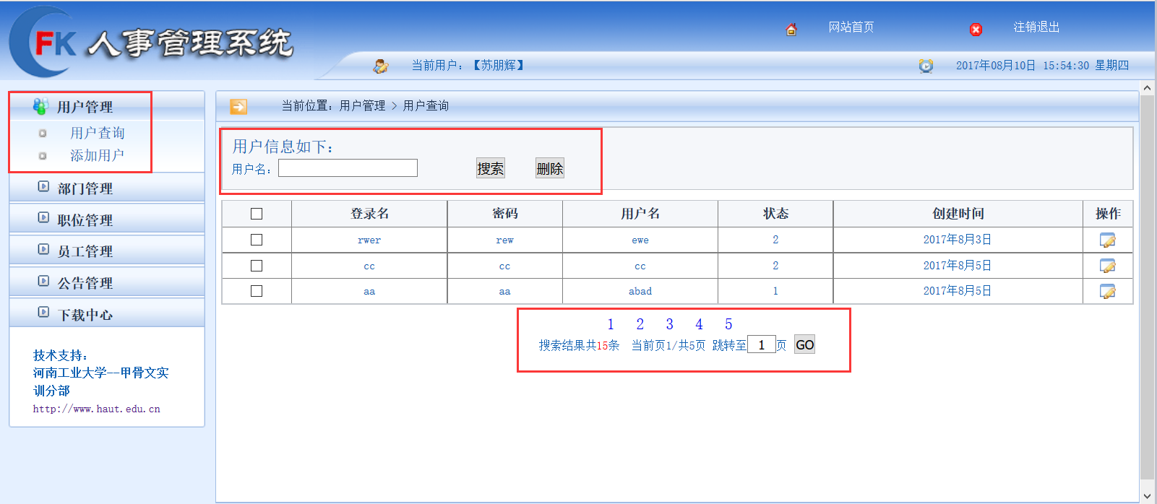

图8-1 用户查询

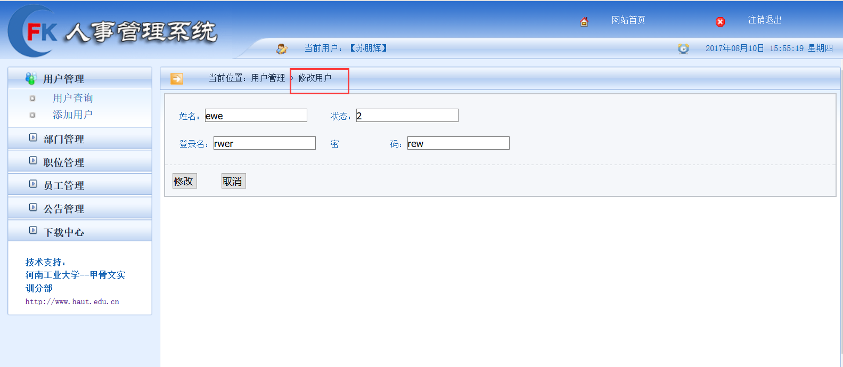

图8-2 用户修改

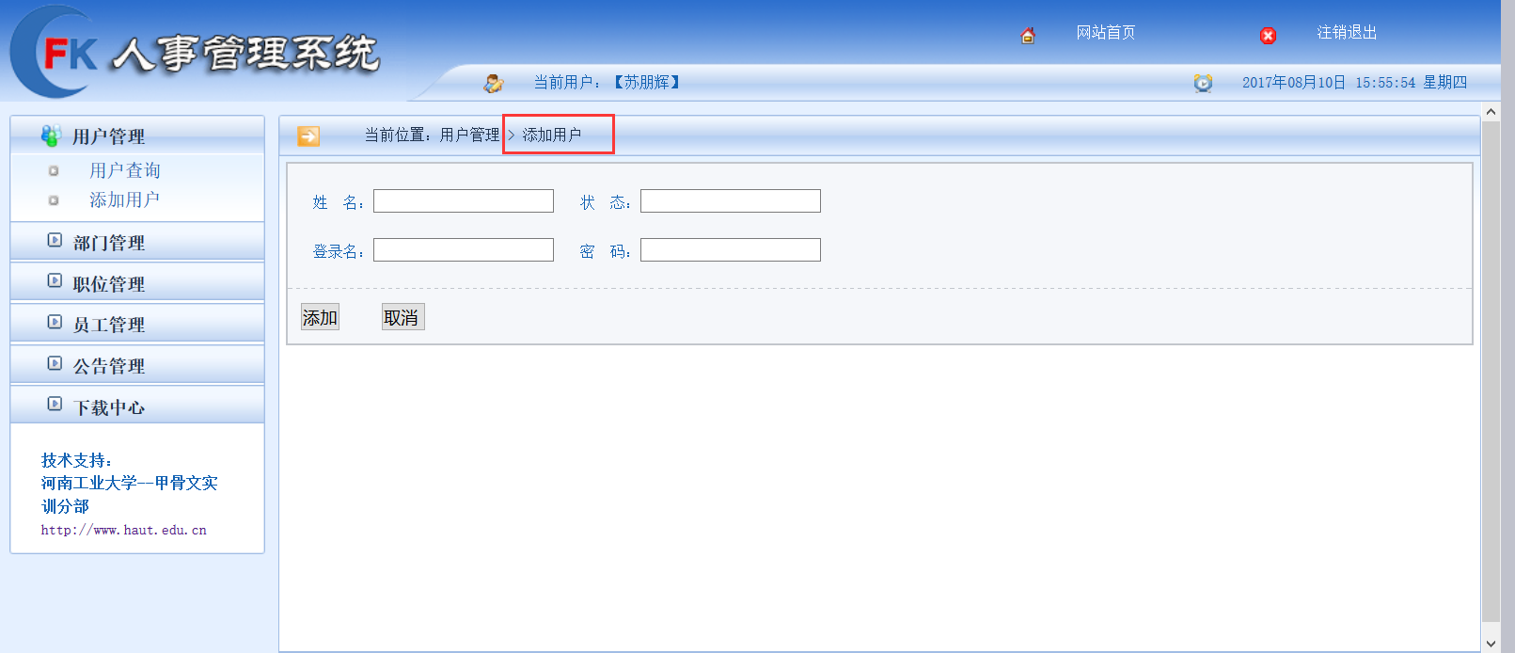

图8-3 用户添加

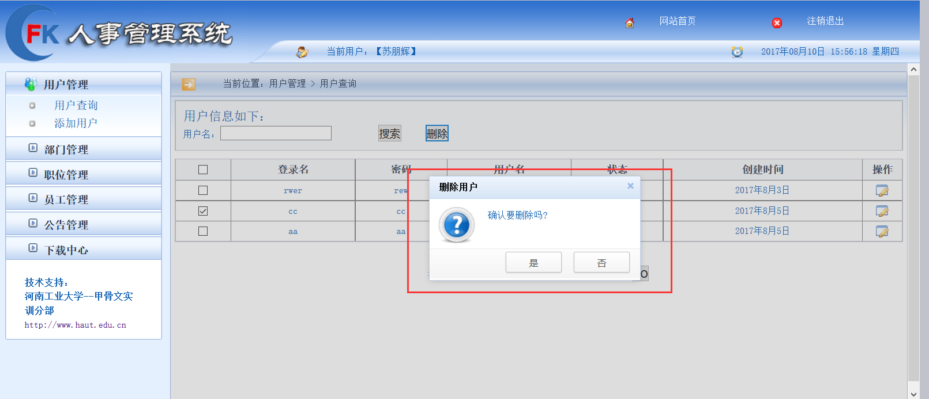

图8-4 用户删除

## 2）、部门管理

该模块和用户管理模块类似。

## 3）、职位管理

该模块和用户管理模块类似。

## 4）、员工管理

该模块和用户管理模块类似、但是要和部门与职位表进行关联操作。

## 5）、公告管理

该模块和用户管理模块类似。

## 6）、下载中心

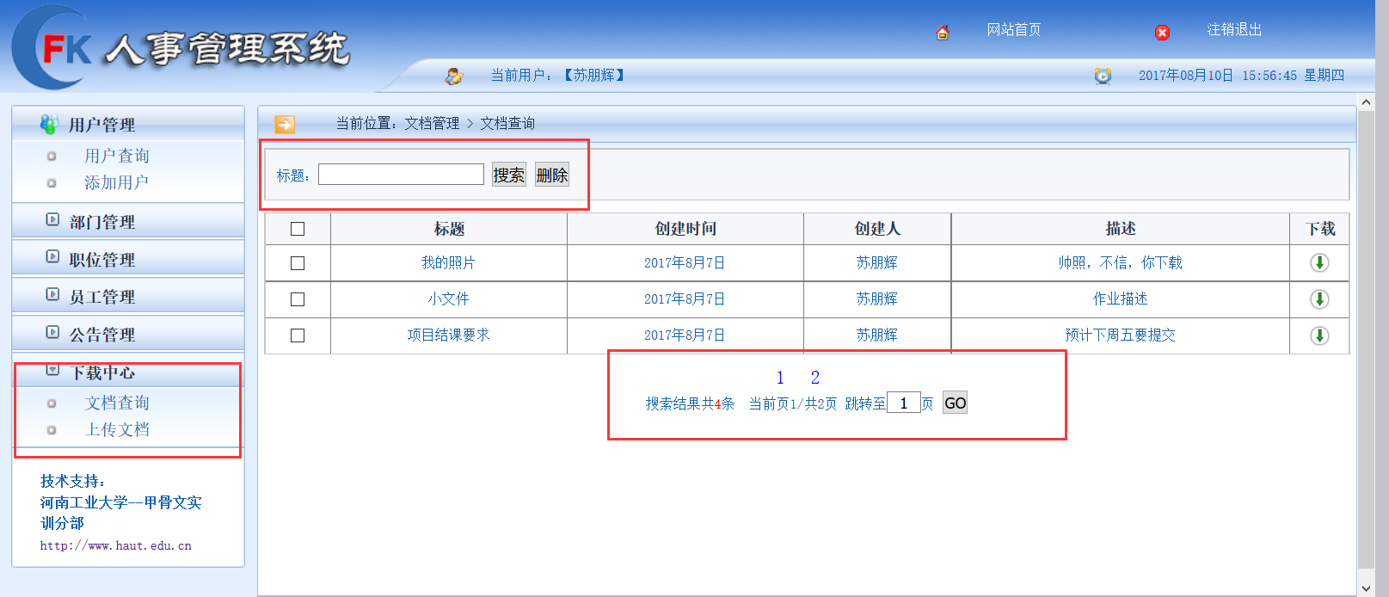

图8-5 文档查询

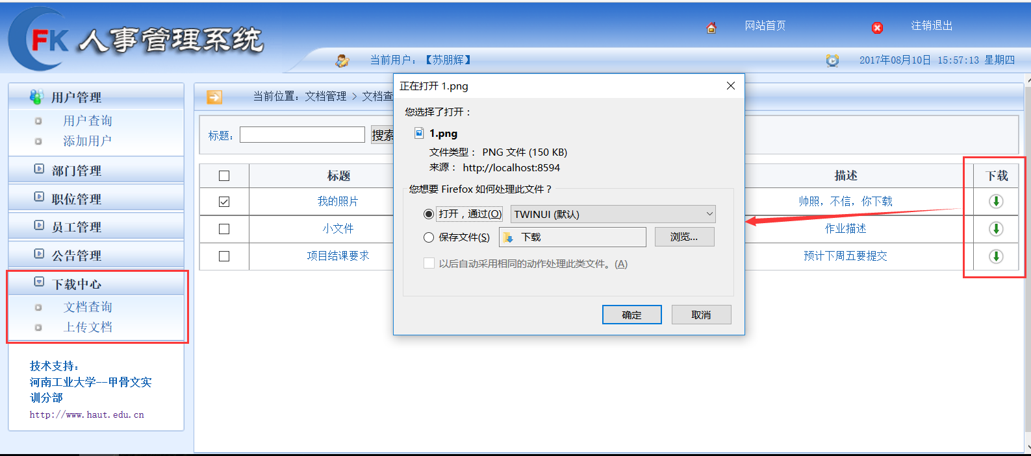

图8-6 文档下载

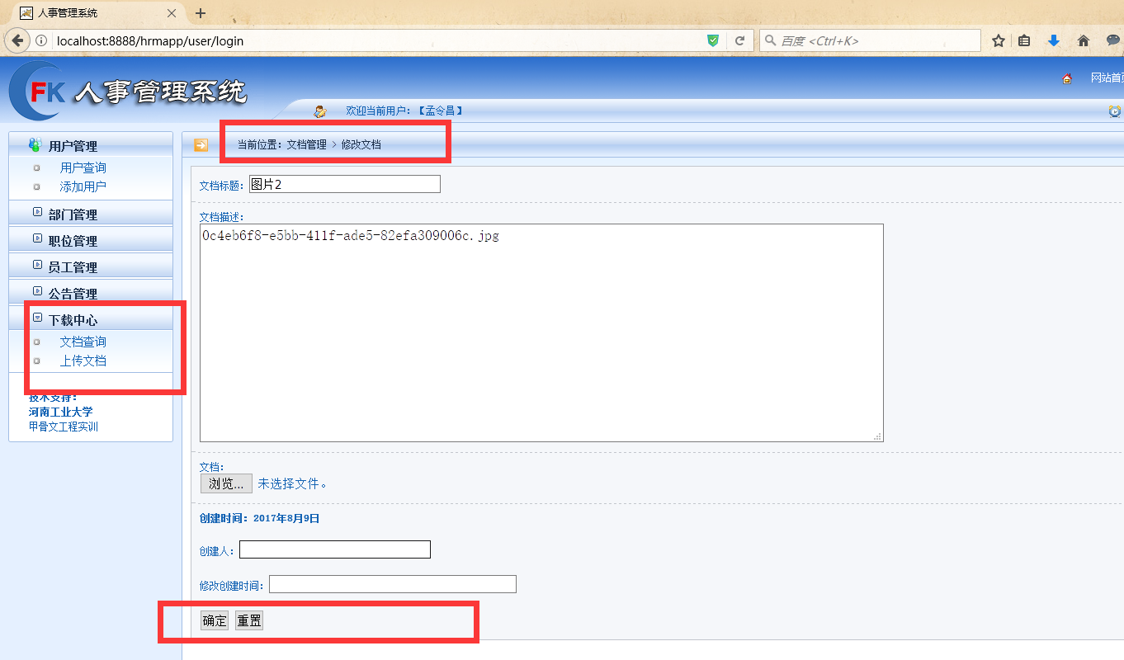

图8-7 文档修改

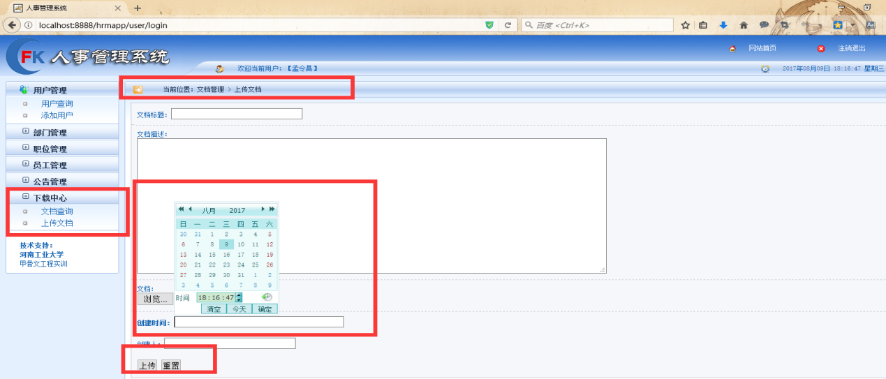

图8-8 文档上传